 | 校務報告 (06-07) | 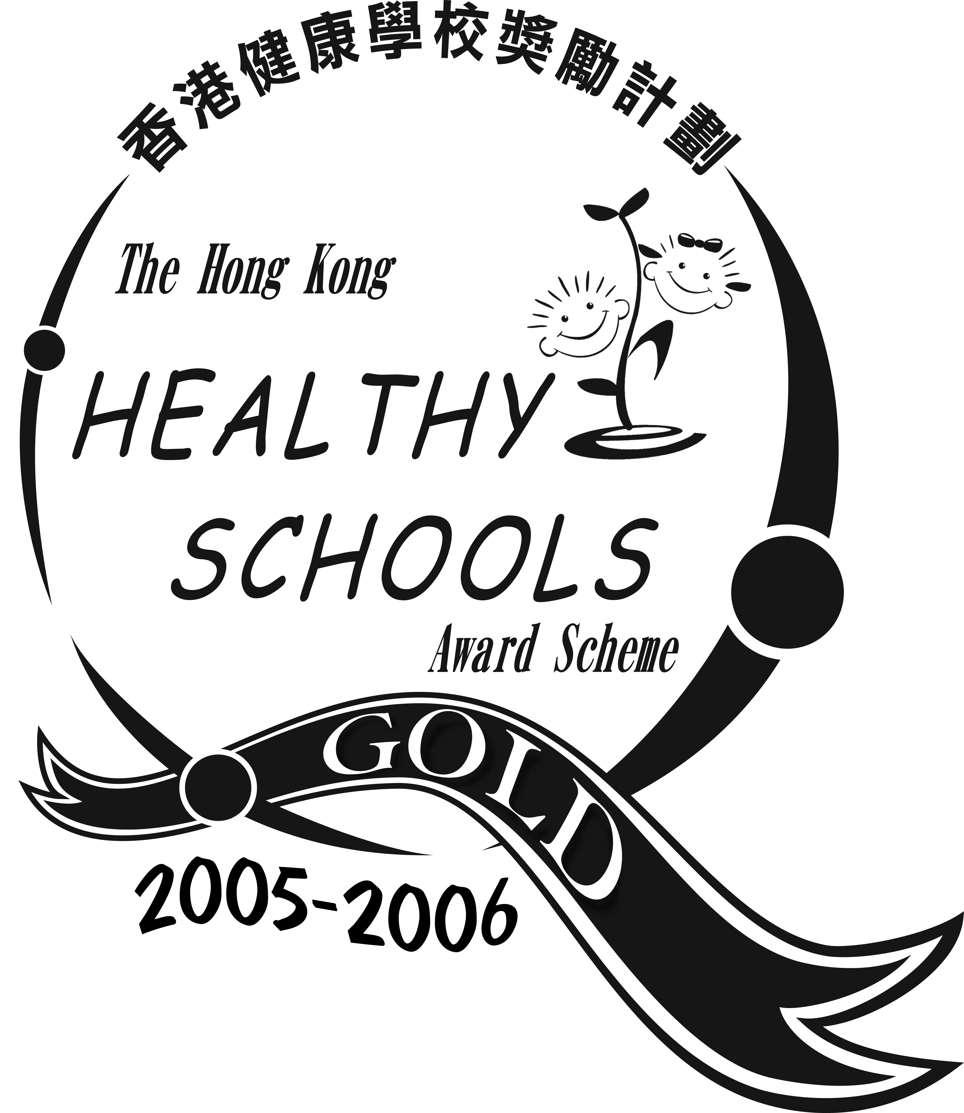
本校為循道衞理聯合教會主辦的第八間中學，創立於2001年，為一所政府資助的基督教文法中學。循道衞理聯合教會在本港有超過五十年的辦學經驗，共有中學八間、小學十間、幼稚園十一間。本校採用「一條龍」模式辦學，與天水圍循道衞理小學結龍，為八成半至九成天水圍循道衞理小學畢業生提供中學學位，約佔本校中一學生的一半至七成。
辦學宗旨
「本基督精神，發展全人教育；藉宣講福音，培育豐盛生命。」
本校強調以人為本的教育，並秉承「一條龍」的辦學宗旨，不放棄任何一個學生。
校訓
遵循主道 愛己愛人
積極盡心 各展潛能
學校設施
- 本校共有標準課室26間，輔助教學室2間。
- 特別室包括：音樂室、美術室、家政室、地理室、生物實驗室、化學實驗室、物理實驗室、科學實驗室2間、電腦室、電腦輔助學習室、多媒體學習中心(MMLC)、圖書館暨多媒體自學中心(MSLC)、宗教室、英語角、健身室。
- 大型活動場地有：禮堂(一)及(二)、學生活動中心、籃球場2個。
(註：全校課室、特別室及禮堂均已安裝空調。)
教職員生
本年度本校共開設中一級5班，中二級5班，中三級6班，中四級5班、中五級5班及中六級2班，合共28班，學生約1110人。
除校長外，本年度共聘任老師54人，包括外籍英語老師2人。其中35%擁有碩士學位，96%獲大學學位或以上資格，98%已取得教育文憑。教師平均年齡為33歲，平均教學年資為9年。
本校另聘有助理教師4名，自學中心主任1名，實驗室技術員2名，資訊科技員(技術支援)1名，資訊科技技術支援見習助理1名，校務處同工8名，圖書館助理1名，校工10名，全校員工共83名。
公開試成績
學校本年共有202位學生參加中學會考，其中114位(56.4%)學生考獲五科或以上合格，38人考獲六科14分或以上，百分率為18.8%，考獲優異(A)共有7人次，考獲良好(B、C)共有163人次，考獲合格或以上人次總數是933，百分率為66.2%。
06/07-08/09年度關注事項
事項 | 2006-2007 | 2007-2008 | 2008-2009
提升學與教 |  |  | 
推行生命教育 |  |  | 
發展教師專業社羣 |  |  | 
 --- 關注項目
學校各關注事項的發展如下：
關注事項一：提升學與教
1.1 提升課堂教學質素
同儕備課及觀課
- 建議了不同的教學策略讓同級同科的老師使用，亦提供了相關的參考資料。
- 除提供了更清晰的共同備課節指引外，更訂定了集體備課節各循環週使用的架構，讓同事能善用備課節時間。
- 同級老師已能善用每循環週備課節進行教學交流活動，當中真正進行集體備課的次數有所增加。普遍同工對集體備課、觀課及評課的意識亦有所增強。
- 進行了對集體備課節及觀課的問卷調查，收集量性資料，結果顯示老師普遍對共同備課節持正面態度，並認同備課節能促進教學交流。
- 為起正面積極的鼓勵作用，已將共同備課節、觀課及評課的時間計算入教師專業發展時數內。
- 於下學期考試期間進行教學分享會 (celebration)，各科安排分享學年中進行共同備課的個案。透過經驗及成果分享，提升彼此的教學效能。

行政安排上為教師創造空間（助理教師的支援）
- 上學期中、英、數、通識科均設有助理教師，下學期更加設了科學科助理教師，支援科務行政、準備教材、課堂教學等工作，以減輕科任老師的工作量。
- 各科助理教師的角色及工作略有不同，大部分科目的助理教師能有效舒緩科任老師的行政工作，並支援各項科務計劃之推行。

參加「促進學習之評估」計劃 (Assessment Project)
- 主要於中二數學科試行，得到教育學院的專業支援，院校合作愉快，參與計劃的老師增加了對評估方法 (包括質性及量性) 的認識，如SP-Curve、Rasch Modeling、開放性問題等。
- 教育學院定期舉辦有關「促進學習之評估」的講座或工作坊，讓同事認識及掌握有關範疇的技巧，並向同級數學老師推介及嘗試應用於課堂內，改善現有教學。
- 由於每循環週約有兩節時間的備課節，同級老師多了溝通和一起備課的時間，大家對課堂教學亦多了把握，並有討論空間進行各樣試驗計劃。
- 本校於該計劃之表現獲得教育學院及教統局之認同，並多次獲邀請向其他學校分享及交流心得。

1.2 提升學生學習效能
學習日誌
- 各主要科目(中、英、數、科學、通識)均設計了學習日誌，並於中二級嘗試推行。
- 部分科任老師對學習日誌持正面意見，認為學生能整理及反思該堂所學，有助鞏固其記憶。
- 部分科任老師收回學習日誌作檢視，從中了解同學的困難，並於稍後時間作補充，改善教學果效。

1.3 營造校園學術氣氛
於校園及課室展示有助學生學習的佈置及學生優秀作品
- 已於前梯及後梯安裝了膠板，展現學生美術作品。
- 校務處門外的壁報已更新，將各項學術獎項及該些要求列出，期望能於學年初已能刺激同學的學習動機，積極向目標發奮。
- 校務處門外的壁報增設學習園地，介紹有效學習方法 (例如：腦圖)
- 通識科張貼了學生優秀作品於梯間的膠板，有助同學從觀摩中學習，亦幫助營造校園學習氣氛。

1.4 培養學生自學能力
各科推行自學計劃
- 各主要科目推行的自學計劃略有不同，現階段主要集中於起動階段，嘗試建立及優化自學計劃。
- 通識科與校園電視台合作於午間播放電影，各級電影不同，同學欣賞後自行填寫反思表。該科亦購置了配合課程的VCD/DVD，放於自學中心，於下學期可供同學借用並自學。
- 數學科於初中推行自學計劃，每單元設計了自習工作紙，工作紙亦分了程度適合不同能力的學生，部分班別參與踴躍。
- 科學科將自學計劃整合於功課內，同學有適當的自主空間選擇功課類型。

推廣多媒體自學中心
- 多媒體自學中心對內及對外開放，歡迎區內就讀或居住的中、小學生使用，為區內學童提供自學及溫習的地方。
- 學生留校溫習的情況較往年大幅增加。
- 增加了很多資源，包括書籍、VCD/DVD，語言自學軟硬件等。
- 建立了自學中心網頁，中、英、數、科學、通識已整理其學科網頁，並與自學中心網頁連結。
- 自學中心網頁亦增設了各主要科目的網上學習連結。
- 各主要科目在自學中心亦增設了一些自學資源，包括自習工作紙、VCD/DVD、參考書等，供同學自學用。

關注事項二：推行生命教育
2.1 建立共識及認同
- 本年度成立了一核心小組，負責支援及跟進全校生命教育的推行，成員包括校長及當日參加台灣生命教育交流團的老師。
- 本年度辦學團體舉辦的「學校教育日」教師研討會，以「生命教育」為主題。本校除全體教師出席外，更在大會中與友校分享「如何藉服務學習推行生命教育」。
- 9月份，辦學團體邀請了著名的台灣學者舉辦一個有關「閱讀與生命教育」的研討會，本校共有15個科組的主要負責人出席，期望將有關訊息帶到各個科組。
- 11月份，本校的「教師專業發展日」邀請了本會會長盧龍光牧師及教育心理學家蔡潔恩小姐主講「學校生命教育的推行」。另外，11月份的教師分享日，同工亦就著有關題目分享了彼此的教育使命及理想，強化了大家推行生命教育的共識及認同。

2.2 優化學校傳統禮儀及節期活動
- 早會在學校推行生命教育上扮演十分重要的角色，本年度除刻意精簡了早會的時間及程序外，更重視內容的分享及見証，期望師生能從中有更多得著。
- 本年度的國慶日，天循舉辦了第一次的升旗禮，除當天的升旗項目外，更舉辦了一連串的活動，藉以牽動學生的家國情。

2.3 有系統地發展學生的服務及領導學習
- 本校「服務學習」的發展獲得教統局的認同，除探訪本校以了解有關項目的發展外，並邀請本校師生於「新高中 – 其他學習經歷：從服務中學習」研討會中向參加者分享本校服務學習的經驗及將有關資料上載。

橫向發展 – 把學生的服務及領導學習由家庭、學校伸展至社區
- 本年度由中一開始，每名學生家長每學期均需填寫學生家庭表現記錄表。目的是鼓勵同學能從服務家庭開始，學懂尊重自己，關愛家人。
- 延續「人人有工做」計劃，實行校園服務齊參與，增強同學對學校的參與感及投入感。
- 學校現有六隊恆常性的社區服務隊，本年度更加入「聯幫會」學生幹事組織，負責策劃及帶領全校的義工服務。

縱向發展 – 讓學生在學校的服務及領導學習有一進階性的發展
- 每名進入天循的中一學生均會參加「寓學習於服務」計劃，學習義工服務的意義及技巧，本年度全體中一學生更於聖誕節前探訪區內多間老人院。
- 全體中三學生均於上學期參與了「眾人皆領袖」訓練計劃，並於聖誕假期前為全校同學策劃了一個「歡樂聖誕嘉年華」活動，當天更邀請了「一條龍」小學的同學參加。期望藉這次體驗活動，學生學懂主動參與，積極承擔。
- 本年度推行了一個「伴我同行」計劃，提供訓練及機會，將全體中六同學分成5小隊，負責帶領中一的同學適應中學的新生活。期望他們能學懂以謙卑的態度服務他人。

2.4 整合全校性活動及計劃
- 第一次全方位「生命因我動聽」已於9月份舉行，內容除介紹本年度之學校主題外，更邀得同學作有關生命的分享。
- 本年度學校有關「生涯規劃」的活動，加入了生命教育的元素，強調學生價值觀的培養，升輔組與健教組預先作了適當的協調，減少當中的重覆，活動比前精簡意深。
- 配合新高中的發展，本年度中一的同學引入了「School Life」－「學生學習概覽」，嘗試將校內各主要活動及計劃納入同學的學習概覽中。

2.5 校本生命教育課程
- 8月及9月份均先後與宗教科、公民組、健教組及升輔組開會，將現有的德靈課、公民課及全方位課內容加以整合，互相協調，作適度的刪減及增潤。中期檢討，效果良好。
- 健教組已發展一套校本的「性教育」課程，並經與「一條龍」小學聯繫，減少了當中重覆部份。
- 公民組本年度亦會嘗試發展校本的「環保教育」課程。

關注事項三：發展教師專業社群
3.1 提升教師教學效能
簡介不同教學法
- 舉行了教學法的分享會，介紹不同教學法在課堂上的使用。
- 已預備五種常用教學法撮要製成橫額，並於教員室展出。
優化同儕備課、觀課及評課
- 中一至中四級五科(中文、英文、數學、科學、通識)的教師已按原定計劃，每級選取一課題/單元，試用其中一教學法，利用約10個循環周時間，按階段完成討論試教題目、設計/備課、試教觀課及課後檢討。
- 已為教師提供同儕備課紀錄表、備課指引及教學法資料，以便能充分利用共同備課節，提高教學效能；另外，為配合同儕備課及觀課，已修訂原有之觀課表，加上課堂設計一欄。

3.2 校內團隊支援
新教師啟導計劃
- 每位新教師均獲一啟導教師作為支援，觀察所得，新同工均能投入「天循」的教學工作
- 已為新教師舉行工作坊，探討如何建立正面的課室文化。
級本支援小組
- 本年度成立了級本支援小組，加強教師間的級本支援，除每循環周的午間例會外，每月均有教師分享會，內容包括專業溝通及分享交流。
- 級班主任除負責每週的午間例會外，更會在每月的教師分享會內作組長，推動同事間的專業溝通及互相支援。觀察所得，教師樂意分享，投入參與。

3.3 校外專業交流
- 安排科本教師專業交流活動，讓五大科各自安排校訪及學者探訪，擴闊教師視野。

本年度獲取的團體及較大型的個人獎項包括：
- 本校榮獲「香港健康學校獎勵計劃」金獎，是有關計劃的最高榮譽，並獲世界衞生組織西太平洋區認可達至世衞標準
- 第一屆通識教育獎勵計劃「嘉許學校」
- 2006年香港紅十字會傑出青年團「優異獎」
- 香港獨木舟總會主辦的2006年香港校際獨木舟比賽女子團體季軍及團體總季軍、2007年外展獨木舟比賽男子團體季軍及女子團體季軍、2007年冬季獨木舟水球公開賽男子初級組季軍
- 本校參加元朗區學體會舉辦各項比賽並榮獲男甲田徑亞軍、男乙田徑冠軍、男丙田徑季軍、女甲田徑亞軍、女乙田徑季軍、男乙籃球亞軍、女甲越野賽亞軍及男甲排球季軍
- 中四級李潔瑩同學榮獲「屈臣氏集團傑出學生運動員獎」
- 中五鍾宛真、李敏研同學，中三楊溢鋒、鍾易道同學獲選代表香港參加於虎門舉辦的港、澳、台、虎門四角獨木舟邀請賽
- 中六級余穎珊同學獲接納為「特別資優學生培育支援計劃」卓越人文學科培訓學員；中四級李欣浩、林興嘉同學獲接納為「特別資優學生培育支援計劃」卓越數學培訓學員
- 中六級李穎怡同學獲選為2007《香港200》領袖計劃學員，參與全港中學領袖中的精英培訓

本年度中五畢業生校外得獎記錄
一、 藝術  二、 全人發展 | 三、 體育  田徑
  防火安全磁石貼創作比賽
  元朗區防火委員會主辦
  比賽日期：2006年11月
  班別 | 姓名 | 獎項
  5B | 曾芷婷 | 中學組亞軍
  5A | 黃秋燕 | 中學組季軍
  5A | 何佩茜 | 中學組優異獎
  濕地公園保育創意傳訊繪畫寫生比賽
  香港濕地公園主辦
  比賽日期：2006年11月
  班別 | 姓名 | 獎項
  5C | 葉曉晴 | 高中組首三名優勝獎
  全港中學生創作展
  教育統籌局主辦
  參展日期：2006年12月-2007年2月
  班別 | 姓名 | 獲選參展作品類別
  5C | 葉曉晴 | 版畫
  5A | 何佩茜 | 紙浮雕
  全港學界書籤設計比賽
  北區花鳥蟲魚委員會主辦
  獲獎日期：2007年1月
  班別 | 姓名 | 獎項
  5A | 黃秋燕 | 優異獎
  5C | 謝嘉芳 | 優異獎
  5C | 葉曉晴 | 優異獎
  5D | 何曼怡 | 優異獎
  5D | 陳美如 | 優異獎
  健康上網海報設計大賽
  路德會賽馬會華明綜合服務中心主辦
  獲獎日期：2007年5月
  班別 | 姓名 | 獎項
  5B | 曾芷婷 | 亞軍
  「福娃與你迎北京2008 年奧運」海報設計比賽
  教育統籌局主辦
  獲獎日期：2007年5月
  班別 | 姓名 | 獎項
  5A | 黃秋燕 | 高中組季軍
  全港學界「最佳進步獎」
  獅球教育基金會主辦
  班別 | 姓名 | 獎項
  5A | 饒啟邦 | 2006最佳進步獎
  5B | 安志剛 | 2006最佳進步獎
  5C | 陳耀東 | 2006最佳進步獎
  5D | 黃曉楓 | 2006最佳進步獎
  5E | 邱志敏 | 2006最佳進步獎
  二零零六年青少年暑期交流計劃
  元朗區青少年暑期活動委員會主辦
  班別 | 姓名 | 獎項
  5A | 黃子光 | 獲選參加於2006年暑假期間舉行的北京、河北交流團
  香港學界體育聯會
  元朗區中學分會
  2006– 2007年度校際田徑比賽
  個人獎項 *破大會紀錄
  組別 | 班別 | 姓名 | 項目 | 名次
  男子甲組 | 5A | 黃子光 | 1500米 | 冠軍
  男子甲組 | 5A | 黃子光 | 5000米 | 亞軍
  男子甲組 | 5D | 陳國良 | 標槍 | 季軍
  男子甲組 | 5C | 陳耀東 | 4X100米 | 第八名
  男子甲組 | 5A | 黃子光 | 4X400米 | 冠軍*
  男子甲組 | 5C | 鍾鎮輝 | 4X400米 | 冠軍*
  男子甲組 | 5C | 林海濱 | 4X400米 | 冠軍*
  女子甲組 | 5E | 鍾宛真 | 400米 | 第七名
  女子甲組 | 5E | 鍾宛真 | 1500米 | 第五名
  女子甲組 | 5E | 梁嘉淇 | 800米 | 第六名
  女子甲組 | 5E | 梁嘉淇 | 1500米 | 第七名
  女子甲組 | 5D | 莊香芝 | 4X400米 | 季軍
  女子甲組 | 5E | 鍾宛真 | 4X400米 | 季軍
  女子甲組 | 5E | 梁嘉淇 | 4X400米 | 季軍
  團體獎項
  組別 |  |  | 名次
  男子甲組 |  |  | 亞軍
  男子乙組 |  |  | 冠軍
  男子丙組 |  |  | 季軍
  女子甲組 |  |  | 亞軍
  女子丙組 |  |  | 季軍
  2006年度香港青少年分齡賽 - 第二回合
  組別 | 班別 | 姓名 | 項目 | 名次
  男子A1組 | 5A | 黃子光 | 4x400米 | 亞軍
  女子A2組 | 5D | 莊香芝 | 5000米 | 季軍
  女子A2組 | 5E | 鍾宛真 | 4x400米 | 亞軍
  女子A2組 | 5E | 梁嘉淇 | 4x400米 | 亞軍
  2006年度元朗區田徑大會
  *破大會紀錄
  組別 | 班別 | 姓名 | 項目 | 名次
  男子青年組 | 5A | 黃子光 | 800米 | 季軍
  女子青年組 | 5C | 邱麗霞 | 4X100米 | 冠軍
  妙法寺陳呂重德紀念中學周年陸運會友校4x100m接力邀請賽
  組別 | 班別 | 姓名 | 項目 | 名次
  中學男子組 | 5C | 陳耀東 | 4X100米 | 亞軍
  中學男子組 | 5C | 鍾明輝 | 4X100米 | 亞軍
排球  乒乓球  手球 | 越野  獨木舟
  第二十一屆新界區際田徑運動大會
  組別 | 班別 | 姓名 | 項目 | 名次
  男子成年組 | 5A | 黃子光 | 1500米 | 季軍
  男子成年組 | 5A | 黃子光 | 4X400米 | 季軍
  男子成年組 | 5C | 鍾明輝 | 4X400米 | 季軍
  男子成年組 | 5C | 林海濱 | 4X400米 | 季軍
  女子成年組 | 5D | 莊香芝 | 4X400米 | 季軍
  女子成年組 | 5E | 梁嘉淇 | 4X400米 | 季軍
  女子成年組 | 5E | 鍾宛真 | 400米 | 季軍
  女子成年組 | 5E | 鍾宛真 | 4X400米 | 季軍
  第二十一屆新界區際田徑運動大會元朗區代表
  5A | 黃子光
  5C | 鍾明輝
  5C | 林海濱
  5D | 莊香芝
  5E | 梁嘉淇
  5E | 鍾宛真
  香港學界體育聯會
  元朗區中學分會
  2006– 2007年度校際排球比賽
  組別 | 班別 | 姓名 | 名次
  男子甲組 | 5A | 陳耀東 | 季軍
  男子甲組 | 5B | 王源薪 | 季軍
  男子甲組 | 5C | 劉子俊 | 季軍
  香港學界體育聯會
  元朗區中學分會
  2006– 2007年度校際乒乓球比賽
  組別 | 班別 | 姓名 | 名次
  男子甲組 | 5C | 林奇哲 | 優異獎(第五名)
  香港學界體育聯會
  元朗區中學分會
  2006– 2007年度校際手球比賽
  組別 | 班別 | 姓名 | 名次
  女子甲組 | 5A | 黃嘉如 | 優異獎(第五名)
  女子甲組 | 5B | 楊嘉兒 | 優異獎(第五名)
  女子甲組 | 5C | 楊倩汶 | 優異獎(第五名)
  女子甲組 | 5C | 張婉華 | 優異獎(第五名)
  女子甲組 | 5E | 李倩怡 | 優異獎(第五名)
  女子甲組 | 5E | 羅苑婷 | 優異獎(第五名)
  男子甲組 | 5D | 陳德賢 | 優異獎(第五名)
  男子甲組 | 5D | 陳國良 | 優異獎(第五名)
  男子甲組 | 5C | 陳耀東 | 優異獎(第五名)
  男子甲組 | 5C | 鍾明輝 | 優異獎(第五名)
  男子甲組 | 5D | 邱子浩 | 優異獎(第五名)
  男子甲組 | 5D | 鄧東生 | 優異獎(第五名)
  香港學界體育聯會
  元朗區中學分會
  2006 – 2007年度校際越野錦標賽
  個人獎項
  組別 | 班別 | 姓名 | 名次
  男子甲組 | 5A | 黃子光 | 冠軍
  女子甲組 | 5D | 莊香芝 | 亞軍
  女子甲組 | 5E | 鍾宛真 | 優異獎(第五名)
  團體獎項
  組別 | 班別 | 姓名 | 名次
  男子甲組 | 5A | 黃子光 | 優異獎(第七名)
  男子甲組 | 5D | 陳國良 | 優異獎(第七名)
  女子甲組 | 5E | 梁嘉淇 | 亞軍
  女子甲組 | 5D | 莊香芝 | 亞軍
  女子甲組 | 5E | 鍾宛真 | 亞軍
  第三十三屆吐露港獨木舟大賽
  香港外展訓練學校同學會主辦
  比賽日期：2006年9月24日
  班別 | 姓名 | 獎項
  5C | 林海濱 | 3 x 5千米接力賽(自備艇隻組) 冠軍
  5E | 鍾宛真 | 3 x 5千米接力賽(自備艇隻組) 季軍
  2006年香港校際獨木舟比賽
  香港獨木舟總會主辦
  比賽日期：2006年11月4,5日
  班別 | 姓名 | 獎項
  5C | 林海濱 | T1-500M (17-19歲) 男子組 季軍
  5C | 林海濱 | K2-200M(17-19歲) 男子組 冠軍
  5E | 鍾宛真 | T1-200M(17-19歲) 女子組 冠軍
  5E | 鍾宛真 | K1-200M (17-19歲) 女子組 亞軍
  5E | 鍾宛真 | K1-500M (17-19歲) 女子組 亞軍
  5E | 鍾宛真 | K2-200M (17-19歲) 女子組 冠軍
  5E | 李敏妍 | K1-1000M (17-19歲) 女子組 冠軍
  5E | 李敏妍 | K2-200M (17-19歲) 女子組 亞軍
  5E | 李敏妍 | K2-500M (17-19歲) 女子組 亞軍
  5C | 蔡穎欣 | K2-200M (17-19歲) 女子組 季軍
  5C | 蔡穎欣 | K2-500M (17-19歲) 女子組 季軍
  2006香港、虎門、澳門、中華台北獨木舟邀請賽
  於虎門舉行
  比賽日期：2006年11月18至19日
  班別 | 姓名 | 項目
  5E | 鍾宛真 | 獲選代表香港參加是次賽事
  5E | 李敏妍 | 獲選代表香港參加是次賽事
社區體育青少年獨木舟長途賽
香港獨木舟總會、海豚獨木舟會主辦
比賽日期：2007年3月11日
班別 | 姓名 | 獎項
5E | 鍾宛真 | 女子青年組冠軍

攀山
運動攀登挑戰賽2007
香港攀山總會主辦
比賽日期：2007年2月25日
班別 | 姓名 | 獎項
5D | 邱子浩 | 男子16-18歲組 冠軍

